Подписание соглашения между США и Украиной о ресурсах сорвалось в прямом эфире
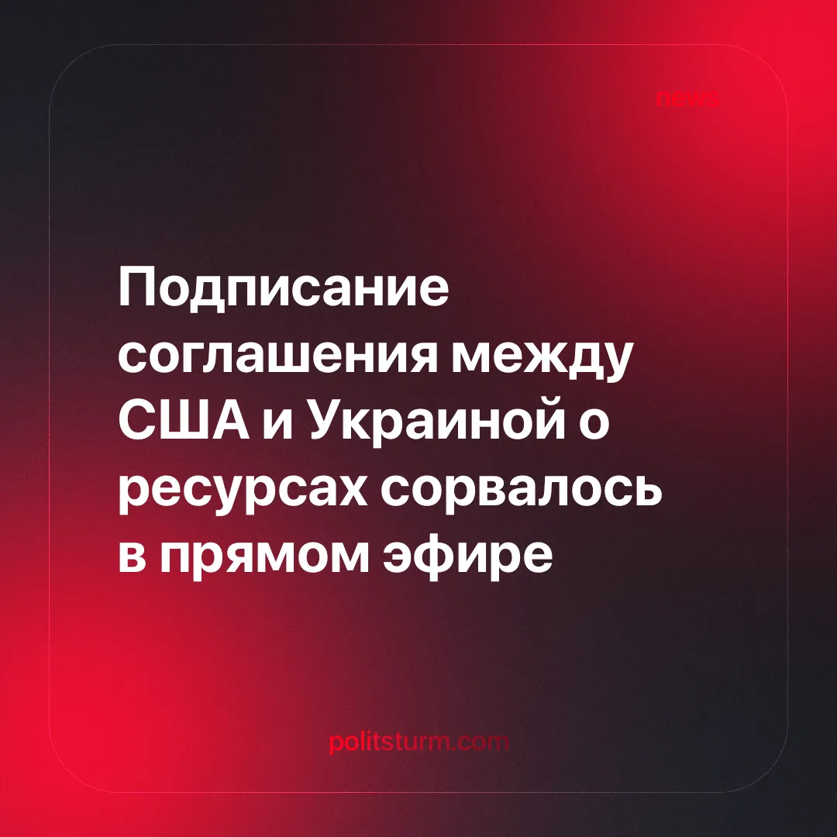

Оригинальная статья
2025-03-02
2 мин. на чтение

В ходе драматичной телевизионной встречи запланированное соглашение о ресурсах между США и Украиной развалилось перед камерами, обнажив всё более нестабильный империалистический порядок.
Подробности. 28 февраля в беспрецедентном эпизоде 45-минутная телевизионная встреча между Зеленским и Трампом переросла в горячий спор в последние 10 минут.
► Изначальной целью встречи было подписание соглашения, предоставляющего США доступ к редкоземельным минералам Украины.
► Во время вопросов журналистов Зеленский раскритиковал подход Трампа к Путину. Когда Трамп и Дж.Д. Вэнс заговорили о завершении конфликта и необходимости переговоров, украинский президент заявил, что дипломатический подход к России невозможен: «О какой дипломатии вы говорите, Джей Ди?».
► Вице-президент Дж.Д. Вэнс защитил действия Трампа, обвинив Зеленского в попытке раздуть проблему перед американскими СМИ. Он также заявил, что Зеленский проводит пропагандистские туры по Украине, чтобы преуменьшить серьёзность конфликта.
► Этот обмен мнениями быстро перерос в повышенные тона, и Трамп неоднократно перебивал Зеленского: «Вы не можете говорить нам: «я хочу то, я хочу это». У вас нет права диктовать нам... Мы на грани Третьей мировой войны, но вы не уважаете Соединённые Штаты... У вас нет козырей без нас, вы должны быть благодарны нам, мы дали вам 350 миллиардов долларов... Я знаю, что вы не побеждаете... Соглашение о прекращении огня неизбежно».
► В итоге сделка не была подписана. Зеленский раньше времени покинул Белый дом, а запланированная пресс-конференция двух лидеров была отменена.
Контекст. Предложенное соглашение дало бы США контроль над редкоземельными минералами Украины, которые имеют жизненно важное значение для передовых технологий, включая военные применения, возобновляемую энергетику и электронику.
► Центральным элементом сделки был Фонд реконструкции и инвестиций, предназначенный для направления 50% доходов Украины от государственных ресурсов на проекты восстановления и инфраструктуры. Хотя США пообещали «поддержку» экономической стабильности и мира на Украине, они не предоставили прямых гарантий безопасности. По сути, эта схема в конечном итоге служила средством разграбления природных богатств Украины.
► США перешли к более откровенной внешней политике «Америка прежде всего», в рамках которой администрация Трампа считает, что можно добиться лучших сделок с «союзниками», действуя жёстко.
Важно знать. Сделка о ресурсах сорвалась. Это означает, что Специальная военная операция на Украине пока продолжится.
► Вся эта сцена была популистским медиа-шоу, учитывая, что оба президента — бывшие актёры. Трамп хотел показать твёрдость своих взглядов «Америка прежде всего» и готовность указывать гостям Белого дома «знать своё место». Он даже заметил: «Это будет отличное шоу для телевидения».
► Зеленский, со своей стороны, сыграл роль «гордого и сильного лидера», способного отстаивать свой курс перед лицом президента США — союзника, который всё больше становится «бывшим союзником».
► Возможно, Трамп намеренно спровоцировал Зеленского и сорвал сделку, чтобы усилить давление и добиться более выгодных условий. После встречи Трамп написал в социальных сетях: «Президент Зеленский не готов к миру... Он может вернуться, когда будет готов к миру».
► Скандал между Трампом и Зеленским может послужить дополнительным аргументом в пользу заявлений президента США о необходимости выборов на Украине. Трамп ранее называл Зеленского «диктатором» и намекал на необходимость выборов. Это повторилось во время встречи, когда Трамп предложил Зеленскому спросить украинское население, как они относятся к прекращению огня.
► По мере сокращения американской поддержки Украина может обратиться к милитаризирующемуся Европейскому союзу. После новостей о результатах встречи различные лидеры ЕС поспешили заявить о поддержке Украины. Этот сдвиг может потенциально открыть путь для нового сближения между Россией и США, поскольку обе страны стремятся пересмотреть глобальную расстановку сил.
Заключение. Природа капиталистических «союзников и врагов» обнажена. Для капиталистических стран только прибыль может определять решения. Это не просто изолированный случай, а яркая демонстрация того, как империалистические силы используют кризисы и подобные зрелища для продвижения своих экономических интересов. Подлинные потребности рабочих — мир и экономическая безопасность — никогда не принимаются во внимание.

Оригинальная статья

